|  |  |
| --- | --- |
| Команда Linux | Краткое описание команды  (скрины снизу) |
| **ls** | вывод списка файлов и каталогов… |
| echo | отображения строк текста или строк, которые передаются в качестве аргументов в командной строке |
| pwd | рабочий каталог печати |
| cd | Переход в директорию |
| mkdir | Создание директории |
| rmdir | Удаление директории |
| touch | для создания, изменения и модификации временных меток файла |
| cp | для копирования файлов или группы файлов или каталога. |
| mv | для перемещения одного или нескольких файлов или каталогов из одного места в другое в файловой системе |
| **rm** | Удаляет файл |
| **su** | позволяет пользователям выполнять команды от имени другого пользователя |
| whoami | имя текущего пользователя при вызове этой команды |
| **Man** | для отображения руководства пользователя любой команды |
| **Whereis** | для поиска местоположения исходного / двоичного файла раздела команд и руководств |
| **Whatis** | Вывод информацию об исполняемом файле |
| **Apropos** | для поиска файлов справочной страницы |
| Cat | Вывод содержимое файла |
| **Less** | для чтения содержимого текстового файла по одной странице (одному экрану) за раз. |
| **Head** | печатает первые N данных данного ввод |
| **Tail** | печатает последние N данных данного ввод |
| **Lpstat** | отображает информацию о состоянии текущих классов, заданий и принтеров |
| Lpr | отправляет файлы на печать |
| **Lpq** | роверяет область буферизации, используемую lpd (8) для печати файлов на строчном принтере |
| **Lprm** | тменяет задания на печать, поставленные в очередь на печать |
| **Chgrp** | для изменения группового владения файлом или каталогом |
| Chown | для изменения владельца файлов файловой системы, каталогов |
| **Chmod** | для изменения прав доступа к объектам файловой системы |
| **Zip** | сжатия и упаковки файлов |
| **Gzip** | позволяет уменьшить размер файла и сохранить исходный режим файла, право собственности и временную метку |
| **Gunzip** | для сжатия или расширения файла или списка файлов в Linux |
| Bzip2 | используется для сжатия и распаковки файлов, то есть помогает связать файлы в один файл, который занимает меньше места для хранения, чем исходный файл |
| bunzip2 | редставляет собой компрессор файлов с сортировкой блоков, который можно использовать как для сжатия, так и для разархивации |
| tar | для создания архива и извлечения архивных файлов |
| locate | используется для поиска файлов по имени. |
| grep | для поиска в наборах данных в виде обычного текста строк, соответствующих регулярному выражению |
| find | для поиска и определения местоположения в списке файлов и каталогов на основе условий, которые вы задаете для файлов, которые соответствуют аргументам |
| history | Просмотр истории |
| alias | пределять новые команды, подставляя строку для первого токена простой команды |
| unalias | для удаления записей из списка псевдонимов текущего пользователя |
| ps | для просмотра информации, связанной с процессами в системе, которая расшифровывается как «Статус процесса» |
| top | беспечивает динамический просмотр работающей системы в реальном времени |
| lsof | команда предоставляет список открытых файлов |
| free | получить подробный отчет об использовании памяти системой |
| df | для отображения количества доступного дискового пространства для файловых систем |
| du | позволяет пользователю быстро получить информацию об использовании диска |
| yum | выполняет разрешение зависимостей при установке, обновлении и удалении пакетов программного обеспечения |
| ifconfig | используется для настройки резидентных сетевых интерфейсов ядра |
| ping | Проверка соединение с одним или несколькими хостанми |
| traceroute | выводит маршрут, по которому пакет достигает хоста. |
| host | используется для поиска IP-адреса определенного доменного имени или если вы хотите узнать доменное имя определенного IP-адреса |
| iwconfig | спользуется для отображения и изменения параметров сетевого интерфейса, которые относятся к беспроводной работе |
| dhclient | для настройки одного или нескольких сетевых интерфейсов с использованием протокола динамической конфигурации хоста |
| ifup | запускает сетевой интерфейс, позволяя ему передавать и получать данные |
| ifdown | отключает сетевой интерфейс, переводя его в состояние, при котором он не может передавать или получать данные |
| route | когда вы хотите работать с таблицей маршрутизации IP / ядра |
| ssh | позволяет двум компьютерам обмениваться данными |
| sftp | ля доступа, управления и передачи файлов через зашифрованный транспорт SSH |
| scp | средство безопасной передачи файлов между двумя машинами в сети. |
| rsync | для удаленного и локального копирования и синхронизации файлов и каталогов в системах |
| wget | сетевой загрузчик, который используется для загрузки файлов с сервера |
| curl | Копирование файлов web-узла… |

 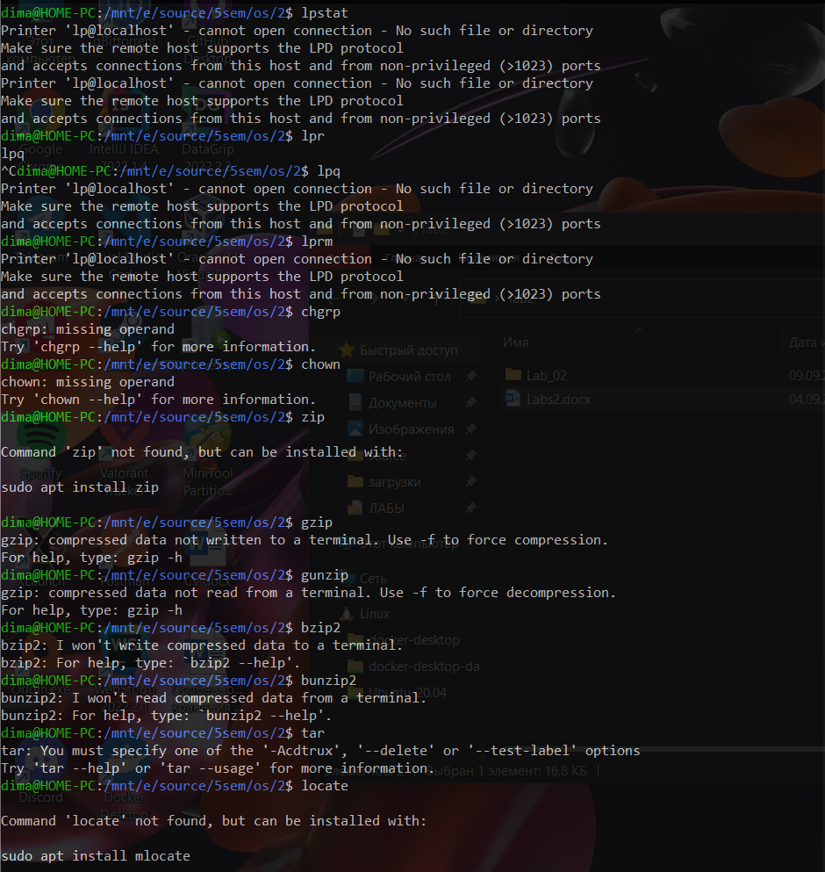

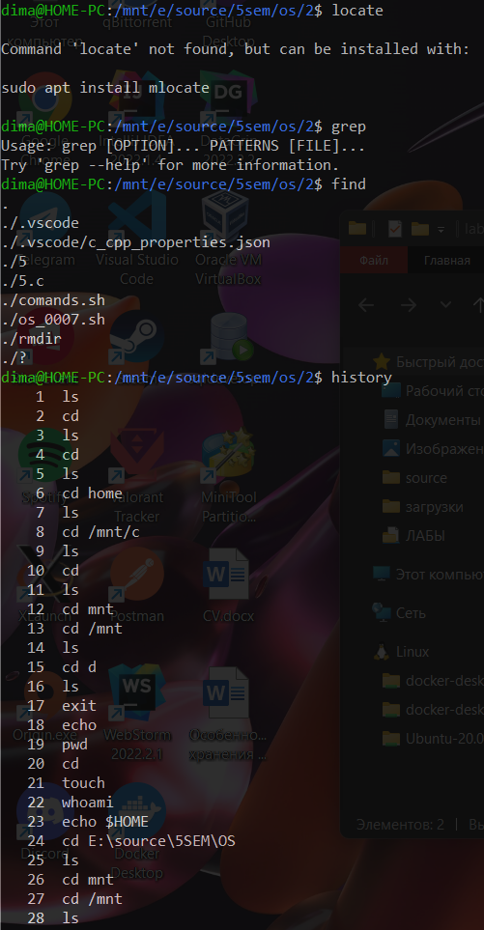

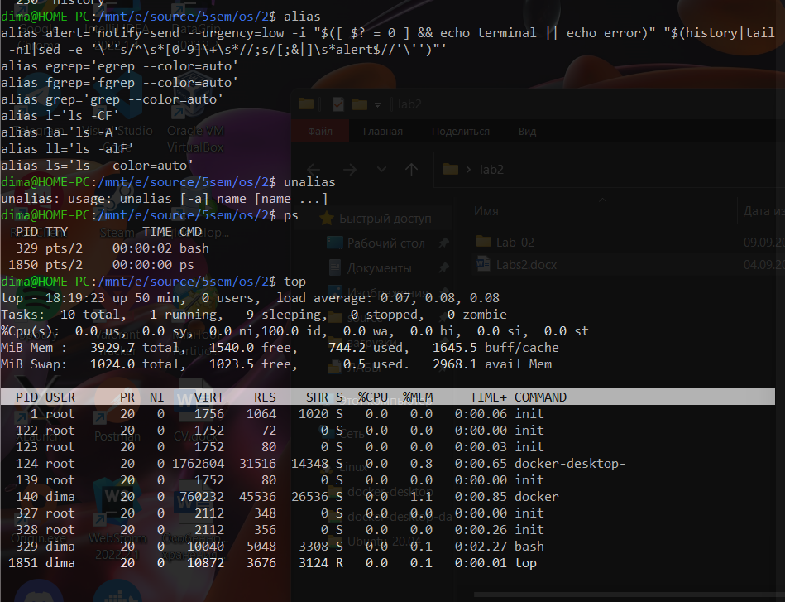



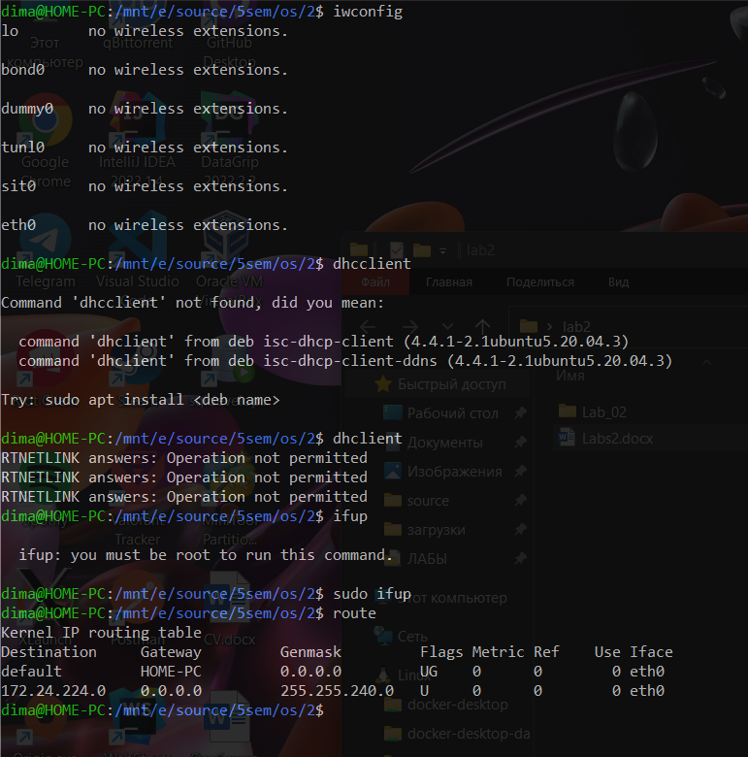

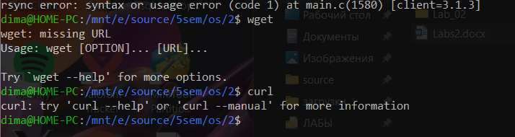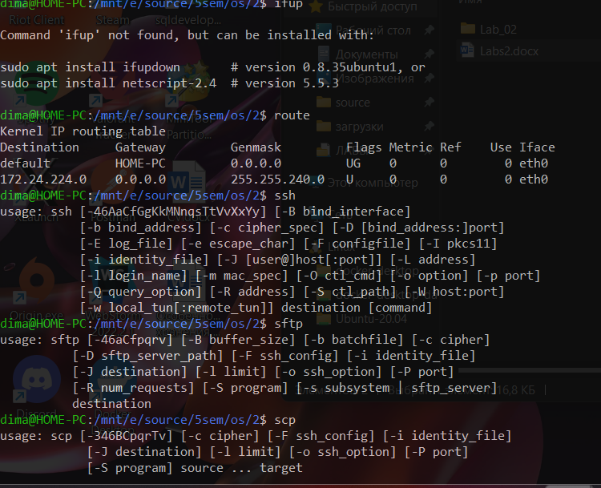

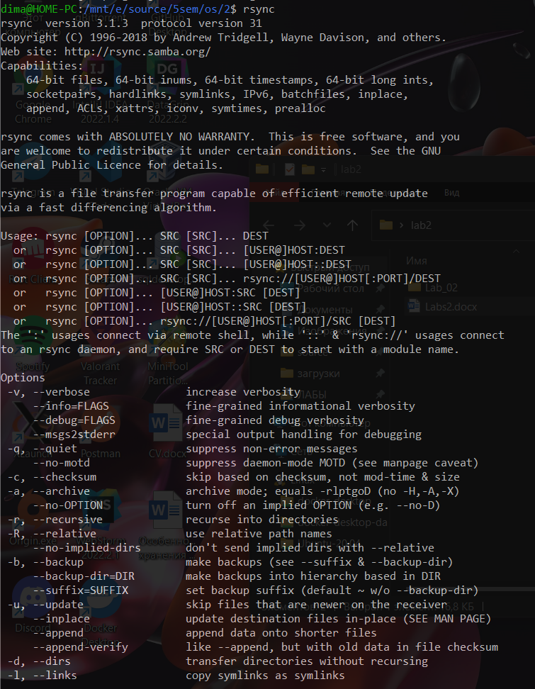

2.

|  |  |
| --- | --- |
| Переменная окружения | Краткое описание |
| $HOME | исходный каталог … |
| $PATH | сообщает оболочке, в каких каталогах искать исполняемые файлы |
| $PS1 | Основная переменная приглашения, которая содержит специальные символы bash \ u @ \ h \ W \\ $. |
| $PS2 | позволяет использовать консоль PlayStation 2 в качестве персонального компьютера. |
| $IFS | разделитель … |